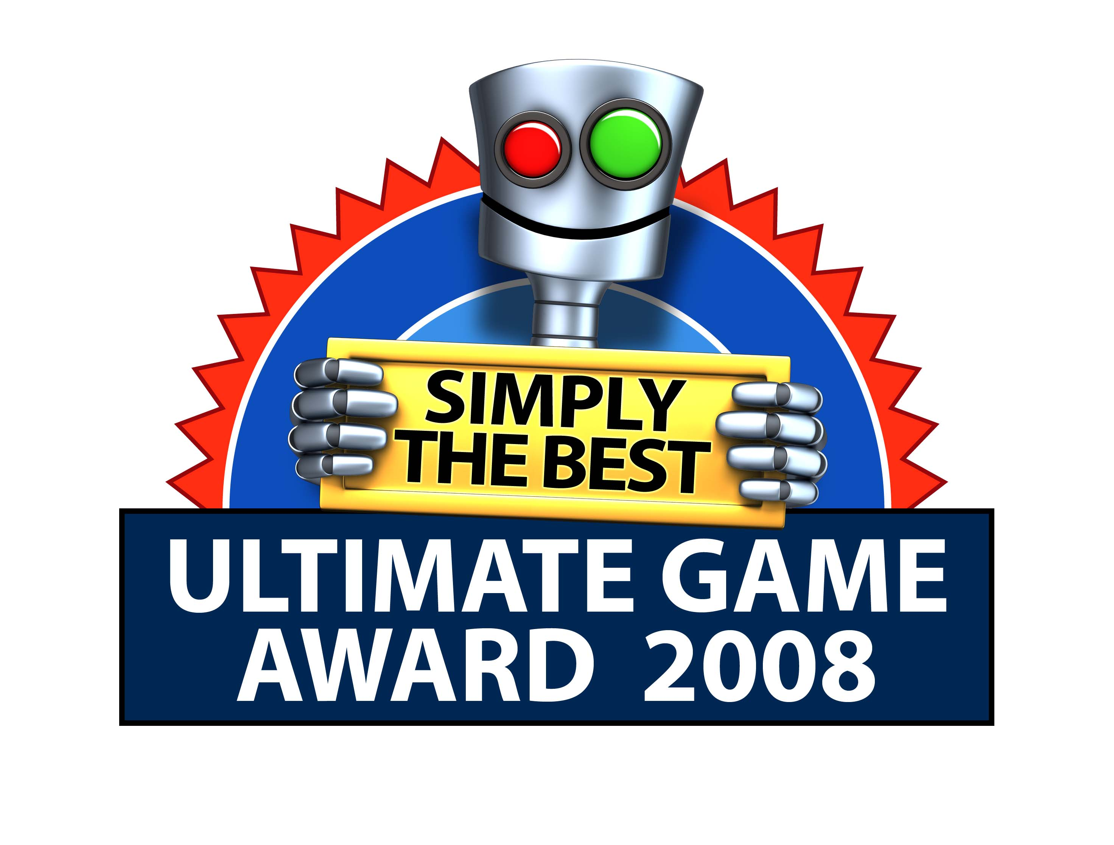

Die Computerspiel-Hits 2008:

ULTIMATE GAME AWARD FÜR SUPER SMASH BROS. BRAWL

Bereits zum dritten Mal vergibt die Wiener Spiele Akademie in diesem Jahr den österreichischen Computerspiel-Preis „Ultimate Game Award“ – den Preis für pädagogisch wertvolle und familientaugliche Computer-, Konsolen- und Handygames. Besonders überzeugt hat die Expertenkommission in diesem Jahr das Spiel „Super Smash Bros. Brawl“ von Nintendo. Sieben weitere Spiele stehen auf der Empfehlungsliste „Just play it“.

„Computerspiele sind allgegenwärtig und aus dem täglichen Leben nicht mehr wegzudenken, heute spielt die ganze Familie - und das ist gut so!“, meint Dipl.-Ing. Dagmar de Cassan, Vorsitzende der Wiener Spiele Akademie. „Vor allem für Kinder können gute Spiele in der Entwicklung wichtig sein. Welche Games das sind, möchten wir mit dem UGA zeigen.“ Als Orientierungshilfe im Spiele-Dschungel bewertet der Ultimate Game Award die aktuellen Spiele für Computer, Konsolen und Handys nach familienrelevanten Kriterien und ist damit einzigartig in der Branche. Für Eltern, die nicht genau wissen, was ihr Kind spielen soll, aber auch für Gelegenheitsspieler, die eine Anregung suchen, soll der Preis eine Auswahlhilfe sein. Pädagogischer Wert, Zielgruppeneignung der Spiele, technische Ausstattung und vor allem der Spaß- und Unterhaltungsfaktor stehen bei der Spiele-Auswahl im Mittelpunkt.

And the winner is...

Besonders gefallen hat der Expertenkommission in diesem Jahr das Spiel „Super Smash Bros. Brawl“ von Nintendo. Die neue Version von Super Smash Bros. bietet die Möglichkeit die populärsten Spielfiguren aus der virtuellen Spielewelt gegeneinander in den Ring steigen zu lassen. Ziel des Spiels ist es, mit der eigenen Figur seinen Gegner mit Hilfe von individuellen Angriffen von einer Plattform zu befördern.
Die Möglichkeiten sind vielfältig: Ob alleine gegen die Konsole oder online gegen Spieler auf der ganzen Welt, „Super Smash Bros. Brawl“ bietet ein ungeahntes Maß an Unterhaltung. Eine Vielzahl an Spielcharakteren und Unmengen einzigartiger Features machen den Spaß perfekt.

„Sein großes Potential an Unterhaltung und Spannung macht Super Mario Smash Bros. Brawl zu einem idealen, kurzweiligen Spiel, das besonders in Gesellschaft von Freunden Spaß macht. Schnelligkeit und Unvorhersehbarkeit des

Spielverlaufs trainieren Reaktionsfähigkeit und Aufmerksamkeit“, so die Begründung der Experten.

Just play it

Zusätzlich zu dem mit dem Prädikat „Simply the Best“ ausgezeichneten Hauptpreisträger wurden sieben weitere Spiele auf die Empfehlungsliste gesetzt und mit dem Titel „Just play it“ ausgezeichnet: In „Spore“ (EA) haben die Spieler die Möglichkeit Gott zu spielen und die Evolution nach eigenen Vorstellungen verlaufen zu lassen. Eine eigene Welt gilt es auch in „Little BIG Planet“ (Sony) zu entdecken: Mit einer Kombination aus Köpfchen und Teamwork sammelt der Spieler Objekte und löst Rätsel. „Disney Sing it“ (Disney Interactive Studios) bietet jungen und jung gebliebenen Gesangstalenten die Chance, wie Miley Cyrus (alias Hannah Montana) oder Jesse McCartney zu klingen. Kriminalfälle werden in „The Hardy Boys“ (JoWooD) gelöst: Basierend auf der erfolgreichen Comic-Buchreihe müssen die Spieler Rätsel lösen, Fakten und Tatsachen kombinieren und so ein Verbrechen aufklären.

Rauchende Köpfe garantiert auch „Braid“ (Microsoft): Der etwas andere Held Tim versucht, die entführte Prinzessin zu retten und schafft das nicht mit Muskelkraft, sondern indem er seine Intelligenz spielen lässt und anspruchsvolle Puzzles löst. „Die Siedler“ (Ubisoft) gibt es bereits seit 15 Jahren und noch immer begeistern die neuen Versionen. Die neueste Auflage „Die Siedler - Aufbruch der Kulturen“ bringt drei neue Völker ins Spiel, die natürlich ihrer Herkunft entsprechend eine individuelle Spielweise erfordern. Das momentan wohl spannendste Duell auf dem Handy kann man gegen niemand geringeren als Stefan Raab austragen: „Schlag den Raab“ (Gameloft) am Mobiltelefon steht dem Fernsehvorbild in Spaß und Spannung um nichts nach.
Erstmal vergibt die Wiener Spiele Akademie auch eine Auszeichnung an ein Spielkonzept: Die Innovation „Yvio“ (Public Solution) schafft den Spagat zwischen Brettspiel und Computerkonsole und erreicht damit eine ganz neue Form von Spielerlebnis.

Ausgiebig testen kann man die aktuellen Computerspiele-Hits beim 24. Österreichischen Spielefest vom 28. bis 30. November im Austria Center Vienna. Drei Tage lang kann man sich in einer eigenen Halle durch den aktuellen Jahrgang an Computer- und Konsolengames spielen.

Wien, 23. September 2008

Texte und aktuelle Fotos stehen auch unter www.ultimate-game-award.at zur Verfügung

Anfragen bitte an:
PR-Büro Halik, Kaiserstraße 84/1/8, 1070 Wien
Tel.: (01) 596 64 21 –0; E-Mail: office@halik.at

